02.05.2024 г. № 17-П

РОССИЙСКАЯ ФЕДЕРАЦИЯ

ИРКУТСКАЯ ОБЛАСТЬ  
АЛАРСКИЙ МУНИЦИПАЛЬНЫЙ РАЙОН  
МУНИЦИПАЛЬНОЕ ОБРАЗОВАНИЕ ТЫРГЕТУЙ  
АДМИНИСТРАЦИЯ

ПОСТАНОВЛЕНИЕ

**О ДОБАВЛЕНИИ КАДАСТРОВЫХ НОМЕРОВ ОБЪЕКТАМ АДРЕСАЦИИ**

В целях упорядочивания адресного реестра муниципального образования «Тыргетуй», в соответствии с федеральным законом от 06 октября 2003 г № 131-ФЗ «Об общих принципах организации местного самоуправлении в Российской Федерации», Постановлением Правительства РФ от 22.05.2015 г № 492 «О составе сведений об адресах, размещенных в государственном адресном реестре, разделом IV Правил межведомственного информационного взаимодействия при ведении государственного адресного реестра, утвержденных постановлением Правительства РФ от 22.05.2015г. № 492, постановления Правительства Российской Федерации о 19 ноября 2014 года № 1221 «Об утверждении Правил присвоения, изменения и аннулирования адресов», администрация муниципального образования «Тыргетуй»

**ПОСТАНОВЛЯЕТ**:

1. Добавить кадастровые номера объектам адресации следующим адресам:

1.1. Российская Федерация, Иркутская область, муниципальный район Аларский, Сельское поселение Тыргетуй, деревня Зангей, улица Механизаторов, дом 6:

- кадастровый номер 85:01:070201:137

Уникальный номер адреса d52f10cf-022b-4006-9363-a0f05d5cfb89

2. Контроль за данным постановлением оставляю за собой.

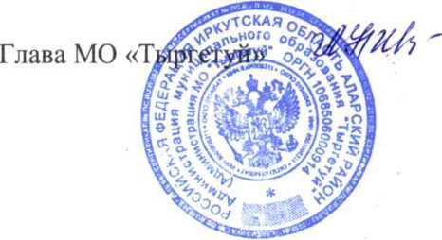

Л.Н. Иванова